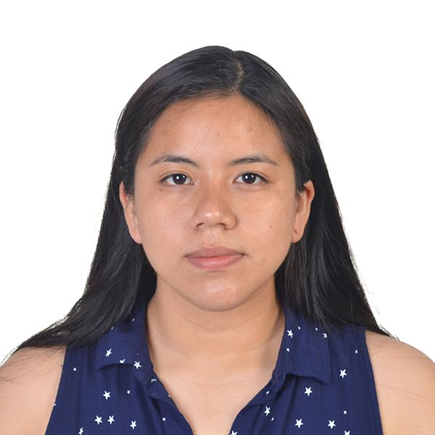
MARÍA JOSÉ RODRÍGUEZ OLIVERA

DNI: 72112376
Cel: +51 951 301 452
E-mail: mariajose.rol.19@gmail.com
Fecha de nacimiento: 19/03/1999
Linkedln: https://www.linkedin.com/in/maria-jos%C3%A9-rodr%C3%ADguez-olivera-232a53185/

FORMACIÓN ACADÉMICA:

- UNIVERSIDAD SAN IGNACIO DE LOYOLA (2016 – 2020)
Egresada de la carrera de Comunicaciones con mención en Periodismo Comunicación digital

- UNIVERSIDAD TECNOLÓGICA DE BOLÍVAR (2019-2) Cartagena, Colombia.
Estudiante de intercambio del programa de Comunicación Social.

- COLEGIO BUENAS NUEVAS
Primaria y secundaria completa.

IDIOMAS

- INSTITUTO DE IDIOMAS CATÓLICA (2014 – 2017)
Inglés
Niveles básico intermedio y avanzado. (Estudios concluidos)
Portugués
Nivle básico

CURSOS Y TALLERES:

- UNIVERSIDAD SAN IGNACIO DE LOYOLA (Mayo 2019)
Taller de Sistematización de búsquedas bibliográficas y gestión de citas.

- UNIVERSIDAD SAN IGNACIO DE LOYOLA (Mayo 2019)
Taller de Herramientas digitales para la investigación periodística

- ESCUELA DE FOTOGRAFÍA: PERÚ FOTODOCUMENTAL (Noviembre 2018)
Taller teórico y práctico de fotografía documental.

- DISNEY UNIVERSITY – Orlando, Florida (Diciembre del 2017)
Four Keys Basics Class: Relaciones interpersonales y customer service.

- UNIVERSIDAD SAN IGNACIO DE LOYOLA (Mayo del 2017)
Global Leadership Skills: Relaciones interpersonales.

- CASA DE LA LITERATURA PERUANA (Enero – febrero del 2015)
Curso de escritura creativa dictado por el poeta peruano Oscar Limache.

EXPERIENCIA LABORAL

- PANAMERICANA TELEVISIÓN (2018)
Asistente en el área de redacción de noticias nacionales.

INTERCAMBIOS CULTURALES

- UNIVERSIDAD TECNOLÓGICA DE BOLÍVAR (2019-2)
Cursos: Producción periodística I: Noticia y entrevista, Producción periodística II: Crónica y reportaje, Ética de la comunicación, Sociología de la comunicación, Semiótica.

- DISNEY INTERNACIONAL PROGRAM (WINTER 2017-2018)
Intercambio Disney Cultural Exchange Program: políticas y procedimientos internos.

PASANTÍAS

- Coordinadora de Marketing para redes sociales y web en la empresa “Delú Bakery”. Elaboración de campañas publicitarias.

- Integrante del equipo de prensa de la radio web “La verdad y punto” para la cobertura de las elecciones regionales 2019 en la región Bolívar, Colombia. (2019)

- Integrante del equipo de prensa de la Universidad Tecnológica de Bolívar, participando en el área de redacción para el cubrimiento del 7º Festival Gabo realizado por la Fundación Gabo en Medellín, Colombia. Los artículos redactados fueron publicados en la web del festival. (2019)

- Redactora web de la revista mensual “COMUsil” publicada por la Facultad de Comunicaciones de la Universidad San Ignacio de Loyola (2017 – actualidad)

- Participante del III Coloquio internacional de investigación en comunicación en la era digital donde se dictaron seis charlas y dos talleres a cargo de ponentes de diferentes países de Latinoamérica.

- Integrante del equipo audiovisual de la universidad San Ignacio de Loyola en el evento UsilMUN School. (2018)

- Co-editora de la revista virtual ‘Antisolipsismo’ publicada por el curso de Comunicación Escrita I de la universidad San Ignacio de Loyola (2017 – 1). Encargada del diseño, de la página web, fotografía de portadas y redacción.

